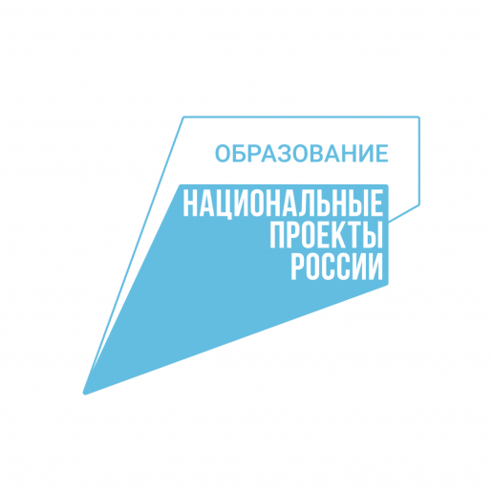
Региональный проект «Успех каждого ребенка» на территории Знаменского района Орловской области
В рамках указанного проекта в МБОУ «Знаменская СОШ» создано структурное подразделение Центр дополнительного образования «Навигатор успеха». В Центре будет создано 40 новых мест дополнительного образования детей по трем направленностям: художественная, естественно-научная и туристско-краеведческая.
Для оснащения новых мест дополнительного образования будет закуплено оборудование в соответствии с методическими рекомендациями Министерства просвещения Российской Федерации. Уже заключено соответствующее соглашение между Департаментом образования Орловской области и Администрацией Знаменского района Орловской области.

